PHYSIQUE I
Calculatrices autorisées.
Cette épreuve comporte deux problèmes indépendants.
Partie I - Étude d'un densimètre à tube vibrant
La mesure de la masse volumique de fluides est nécessaire dans de nombreux domaines industriels (industries agro-alimentaires, pétrolières...). Cette partie étudie le principe d'un dispositif de mesures continues et permanentes de masses volumiques.
I.A - Principe simplifié du densimètre à tube vibrant
Soit un corps creux de volume intérieur $V_{0}$ et de masse $M_{0}$, rempli d'un fluide homogène de masse volumique $ρ$ (l'ensemble constitue le système $S$ ) inconnue et à déterminer. $S$ est suspendu à l'extrémité d'un ressort de cœefficient de raideur $K$. Le ressort est suspendu à une paroi fixe du référentiel du laboratoire, supposé galiléen. Le dispositif est représenté figure 1. Le champ de pesanteur est uniforme. On note $z(t)$ la position à l'instant $t$ du barycentre $G$ de $S$ par rapport à sa position d'équilibre.
I.A.1) À $t=0$, le ressort est écarté de sa position d'équilibre, sans vitesse initiale, de $z(0)=Z_{0}$.
a) Déterminer l'équation différentielle du mouvement de $S$. On introduira la pulsation propre $ω_{0}$ de $S$.
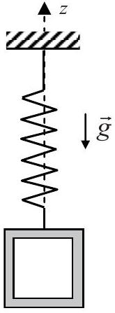
Figure 1
b) En déduire l'expression de $z(t)$.
c) Montrer que la masse volumique peut se mettre sous la forme
$$ρ=\frac{1}{A}\left(T_{0}^{2}−B\right)$$
où $T_{0}$ est la période d'oscillation de $S$. On exprimera les constantes $A$ et $B$ en fonction de $V_{0},K$ et $M_{0}$.
d) Donner les unités de $A$ et $B$.
I.A.2) En réalité, le dispositif est soumis à des forces supplémentaires de frottements fluides de résultante $\vec{f_{f}}=−h{\vec{v}}_{G}$.
a) Établir la nouvelle équation différentielle vérifiée par $z(t)$ en l'écrivant sous forme canonique : on exprimera pour cela les coefficients de l'équation différen-
Filière TSI
tielle en fonction des seuls paramètres $ω_{0}$ et $Q$, où $ω_{0}$ est la pulsation propre du système et $Q$ le facteur de qualité vérifiant
$$\frac{ω_{0}}{Q}=\frac{h}{M},\text{ où }M\text{ est la masse totale du système }S.$$
b) Dans l'application envisagée, la solution peut se mettre sous la forme
$$z(t)=βe^{−αt}cos⁡\left(ω_{p}t+φ\right).$$
i)Quelle est la nature du mouvement de $S$ ? À quelle condition sur $Q$ cette solution est-elle envisageable?
ii)Établir les expressions analytiques de $α$ et $ω_{p}$ en fonction de $ω_{0}$ et $Q$ puis en fonction de $h,K,M_{0},V_{0}$ et $ρ$.
iii)Expliciter $φ$ et $β$ en fonction de $ω_{0},ω_{p},Q$ et $Z_{0}$.
iv)On souhaite approximer $ω_{p}$ par $ω_{0}$, avec une erreur relative
$$\left|\frac{ω_{p}−ω_{0}}{ω_{0}}\right|≤{10}^{−3}.$$
Établir l'inégalité numérique que doit satisfaire $Q$ (relation (2)).
c) On enregistre (cf. figure 2) l'évolution temporelle suivante pour $z(t)(encm)$ :
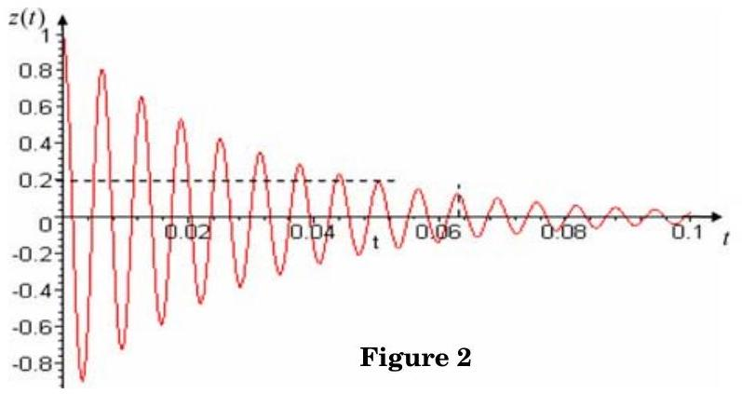
i)Déduire de l'enregistrement les valeurs numériques de $Z_{0},ω_{p}$ et $α$.
ii)Calculer $Q$. Conclusion ?
PHYSIQUE I
Filière TSI
I.B - Étude du dispositif expérimental
La mesure en continu des masses volumiques est réalisée à l'aide du dispositif expérimental (simplifié) représenté figure 3. L'oscillateur est constitué d'un tube de volume intérieur $V_{0}$ de quelques millilitres, en forme de $U$, ouvert à ses extrémités où il est maintenu rigidement. Il est parcouru par le fluide dont on veut mesurer la masse volumique.
Il est mis en mouvement suivant l'axe $z^{′}z$ par une excitation électromagnétique créée par la bobine excitatrice $\left(B_{1}\right)$, ce qui le fait vibrer à sa fréquence propre suivant l'équation (1) (l'oscillateur est conçu pour vérifier la relation (2)). Un capteur électromagnétique (repré-
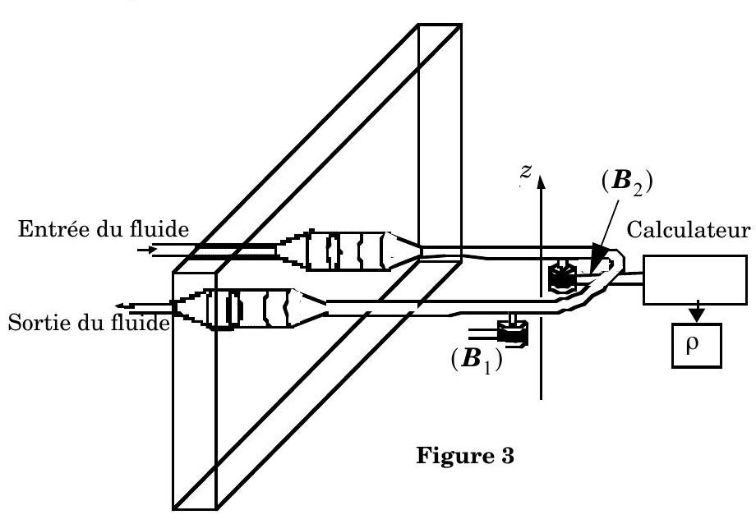
senté schématiquement en ( $B_{2}$ ) et détaillé figure 4), constitué d'un aimant annulaire fixé sur le tube et d'une bobine fixe et un calculateur électronique permettent la mesure de $ρ$. L'ensemble du dispositif est placé dans une enceinte thermostatée, de température $T_{e}=15,{00}^{∘}C$.
I.B.1) Étalonnage de l'appareil
Il est tout d'abord nécessaire d'étalonner l'appareil, c'est-à-dire de déterminer avec précision ses constantes $A$ et $B$ dans les conditions de température et de pression de fonctionnement. On utilise pour cela deux fluides de référence, l'air sec et l'eau. On réalise l'étalonnage à la température $T=15,{00}^{∘}C$ et à la pression $P=1,01300$ bar. La masse volumique de l'eau vaut alors $ρ_{\text{eau }}=999,0977 kg⋅{ m}^{−3}$.
a) L'air sec se comporte comme un gaz parfait de masse molaire $M=28,966 g⋅{ mol}^{−1}$. On donne $R=8,314 J⋅{ mol}^{−1}⋅{ K}^{−1}$, constante des gaz parfaits et $T_{c}=−273,{15}^{∘}C$, température du zéro absolu.
i)Déterminer en fonction de $P,M,R$ et $T$ l'expression littérale de la masse volumique de l'air.
ii)Déterminer l'expression littérale de l'incertitude relative $\frac{Δρ_{\text{air }}}{ρ_{\text{air }}}$
de la masse volumique de l'air en fonction des incertitudes relatives de $P,M$ et $T$ (voir annexe en fin d'énoncé). Faire l'application numérique, les incertitudes de $P,M$ et $T$ étant respectivement de ${10}^{−5},{10}^{−3}$ et ${10}^{−2}$.
iii)En déduire la valeur numérique de $ρ_{\text{air }}$ avec le nombre adéquat de chiffres significatifs.
b) On mesure les fréquences d'oscillations $f_{1}=1412,48 Hz$ et $f_{2}=1025,15 Hz$.
i)Associer à chaque fluide de référence sa fréquence d'oscillation. Justifier votre réponse.
ii)Déterminer les valeurs numériques de $A$ et $B$ sachant que les incertitudes relatives de $A$ et $B$ sont de ${10}^{−2}$.
c) On donne à $T=15,{00}^{∘}C$ les masses volumiques de quelques dérivés pétroliers :
 | heptane | iso-octane | kérosène
$$ρ\left(kg⋅m^{−3}\right)$$ | 687,877 | 695,991 | 790,682

Identifier le produit circulant dans le tube sachant que l'on mesure une période d'oscillations $T_{0}=0,926 ms$.
I.B.2) Étude du capteur électromagnétique
Le capteur (représenté figure 4) est constitué d'un aimant permanent annulaire, fixé au tube vibrant et d'une bobine de même axe, fixe dans le référentiel d'étude, composée de $N$ spires, de rayon $R$ et de longueur totale $l$. Le champ magnétique $\vec{B}$ régnant dans l'entrefer de l'aimant est
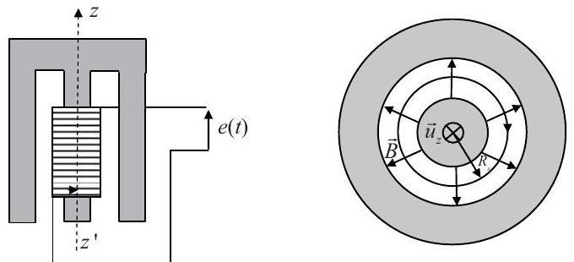
Figure 4
radial, de norme $B_{a}$ constante au niveau des spires. Lorsque le tube vibre, on relève une tension $e(t)$ variable aux bornes des spires. Le déplacement de l'aimant est suffisamment faible pour que l'ensemble des spires soit toujours soumis au champ magnétique.
a) Expliquer qualitativement l'origine de $e(t)$.
b) Exprimer $e(t)$ en fonction de $\overset{˙}{z}(t),B_{a}$ et $l$.
c) Comment le calculateur électronique procède-t-il au calcul de $ρ$ ?
d) À quelle condition le dispositif de mesure n'influe pas sur le mouvement du tube vibrant? Proposer un montage électronique avec un amplificateur opérationnel entre la bobine et le calculateur permettant de réaliser cette condition.
PHYSIQUE I
Filière TSI
I.C - Maintien en température de la conduite d'arrivée du fluide
Les masses volumiques de produits de type pétrolier dépendant fortement de la température (une variation de $1^{∘}C$ entraîne une variation de l'ordre de $1 kg⋅{ m}^{−3}$ sur la masse volumique), il faut effectuer les mesures à température constante afin de garantir une précision satisfaisante.
La conduite cylindrique, de rayons intérieur et extérieur respectifs $R_{1}$ et $R_{2}$ est représentée figure 5 ; elle est réalisée
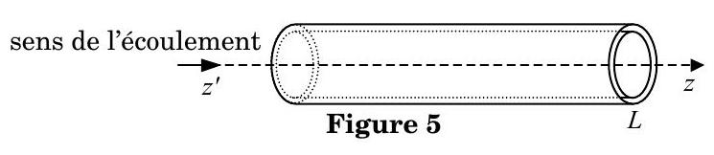
en acier. On suppose le problème unidimensionnel de sorte que la température du fluide dans la conduite ne dépend que de $z$. On ne prend pas en compte le comportement thermique de l'acier ce qui revient à négliger l'épaisseur $R_{2}−R_{1}$ de la conduite pour l'étude des échanges thermiques fluide-extérieur.
I.C.1) Évolution de la température du fluide dans la conduite
On se place en régime permanent. Le fluide, supposé parfait, de capacité thermique massique à pression constante $c_{p}$ indépendante de la température, de masse volumique $ρ$ supposée constante, pénètre dans la conduite en $z=0$ à la température $T_{e}$. On mesure en $z=L=10 m$ une température $T_{s}$ inférieure à la température d'entrée. Le débit massique est $D_{m}=20 g⋅{ s}^{−1}$. On note $\overset{˙}{q}(z)$ la puissance thermique linéique cédée en $z$ par le fluide à l'extérieur. Elle dépend linéairement de la température du fluide en $z$ selon $\overset{˙}{q}(z)=σ\left(T(z)−T_{\text{air }}\right)$ où $T_{\text{air }}$ est la température de l'air, constante avec $T_{\text{air }}≤T_{e}$. Le coefficient positif $σ$ traduit la qualité du transfert thermique fluide-acier-air.
a) Établir l'équation différentielle satisfaite par $T(z)$.
b) En déduire la loi de décroissance de $T(z)$.
c) Le fluide entre dans la conduite à la température $T_{e}=20,0^{∘}C$ et ressort à la température $T_{s}=18,9^{∘}C$. On donne $T_{\text{air }}=16,0^{∘}C;c_{p}=3,45×{10}^{3} J⋅{ K}^{−1}⋅{ kg}^{−1}$. Déterminer la valeur numérique de $σ$.
I.C.2) Étude du dispositif de maintien en température
On souhaite maintenir constante la température du fluide dans la conduite. On propose pour cela le dispositif suivant : sur la conduite de longueur $L$ on bobine $N^{′}$ spires, supposées jointives, d'un fil métallique (recouvert à sa surface d'un isolant). L'ensemble forme un solénoïde d'axe $z^{′}z$. On néglige les effets de bords. Le solénoïde est alimenté par un générateur de courant sinusoïdal délivrant $i(t)=I_{0}cos⁡[ωt]$.
L'acier utilisé a une conductivité électrique $γ=1,428×{10}^{3}Ω^{−1}⋅{ cm}^{−1}$.
a) Donner l'expression du champ magnétique ${\vec{B}}_{0}(t)$ créé par le solénoïde en tout point intérieur au solénoїde. Pour l'expression du champ magnétique dans
l'acier, on admettra qu'il suffit de remplacer la perméabilité $μ_{0}$ du vide par la perméabilité $μ=μ_{0}μ_{r}$ du métal.
b) On observe des courants électriques volumiques induits $\vec{j}(\vec{r},t)$ dans la conduite, à l'origine d'une dissipation d'énergie par effet Joule.
i)Quelle est l'origine de ces courants induits ?
ii)Par des considérations de symétrie, déterminer la direction $\vec{j}(\vec{r},t)$.
iii)De quelle(s) variable(s) spatiale(s) dépend effectivement $\vec{j}(\vec{r},t)$ ?
iv)Montrer que $\vec{j}(\vec{r},t)$ peut s'écrire sous la forme $\vec{j}(\vec{r},t)=f(r)sin⁡(ωt)$ et déterminer $f(r)$ en fonction de $r,μ,γ,I_{0},n=\frac{N^{′}}{L}$ et $ω$.
c)
i)En déduire l'expression $P_{v}(\vec{r},t)$ de la puissance volumique dissipée par effet Joule dans la conduite.
ii)Déterminer la puissance totale par unité de longueur $P_{J}(t)$ dissipée par effet Joule dans la conduite.
iii)Calculer la valeur moyenne temporelle $\left\langle P_{J}(t)\right\rangle$ de $P_{J}(t)$.
d) On alimente le solénoïde de façon à compenser exactement les pertes thermiques avec l'air et garder la température $T_{e}$ du fluide constante dans la conduite.
i)Quelle autre relation vérifie ${\left\langle P_{J}(t)\right\rangle }_{t}$ ?
ii)Calculer numériquement la valeur de $I_{0}$ permettant de maintenir le fluide à une température $T_{e}=20,0^{∘}C$.
On donne : $n=2000,ω=20000rad⋅s^{−1},T_{\text{air }}=16,0^{∘}C,R_{2}=12 mm,R_{1}=8 mm$, $μ_{0}=4π×{10}^{−7}H⋅m^{−1}$ et $μ_{r}=4$.
Pour le fluide considéré, $σ=3 W⋅{ m}^{−1}⋅{ K}^{−1}$.
Partie II - Étude d'une centrale nucléaire
II.A - Étude du cycle de Carnot
On considère une masse $m$ de gaz parfait qui décrit le cycle moteur de Carnot, constitué de deux isothermes et de deux adiabatiques réversibles. On appelle $T_{C}$ la température de la source chaude et $T_{F}$ la température de la source froide. On prendra $T_{C}={300}^{∘}C$ et $T_{F}={30}^{∘}C$.
II.A.1)
a) Représenter le cycle de Carnot dans un diagramme ( $T,S$ ) et un diagramme ( $P,V$ ). Justifier brièvement vos tracés.
b) Dans quel sens les cycles sont-ils parcourus? Justifier votre réponse.
II.A.2)
a) Représenter sur deux schémas le sens algébrique et le sens effectif des échanges d'énergie. Expliquer brièvement le principe de fonctionnement d'un moteur.
b) Exprimer l'efficacité $η_{C}$ de ce cycle en fonction de $T_{C}$ et de $T_{F}$ et la calculer numériquement.
II.B - Étude du cycle de Rankine
II.B.1) Soit un système ouvert constitué par le fluide contenu dans un des composants d'un cycle (compresseur ou générateur de vapeur ou pompe...). Le fluide reçoit par unité de masse un travail indiqué $w_{i}$ et un transfert thermique $q_{e}$. On raisonnera sur un système fermé convenablement défini. On se place dans l'hypothèse du régime permanent et on néglige les variations d'énergie potentielle et d'énergie cinétique. Montrer que la variation d'enthalpie massique entre l'entrée et la sortie vaut: $Δh=w_{i}+q_{e}$.
II.B.2) Le cycle de Rankine (figure 6) est le cycle de base des centrales nucléaires. La pompe d'alimentation porte l'eau liquide saturante (état 0 ) de la basse pression $P_{0}$ du condenseur à la pression $P_{1}$ du générateur de vapeur ( $GV$ ) de façon adiabatique réversible (état 1 ).
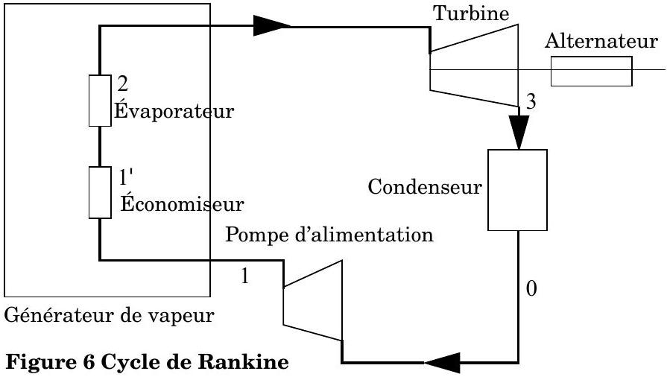
L'eau liquide comprimée entre ensuite dans le générateur de vapeur, isobare, où elle est chauffée jusqu'à la température $T_{2}$ du changement d'état (état 1'), puis totalement vaporisée (état 2 ). La vapeur saturante produite subit ensuite une détente adiabatique réversible ( $2−3$ ) dans une turbine. Le fluide pénètre ensuite dans le condenseur isobare pour y être totalement condensé (état 0 ) à la température $T_{1}$. On appelle $T_{\text{critique }}$ la température critique de l'eau. On négligera le travail consommé par la pompe devant les autres termes énergétiques de l'installation. On donne: $T_{1}={30}^{∘}C$; $T_{2}={300}^{∘}C$ et $T_{\text{critique }}={374}^{∘}C$.
a) $v$ désignant le volume massique du fluide, représenter dans le diagramme $(P,v)$ la courbe de saturation ainsi que les isothermes $T_{1},T_{2}$ et $T_{\text{critique }}$. Comment s'appelle le diagramme ( $P,v$ ) ? Préciser les domaines du liquide et de la vapeur. Donner le nom des différentes courbes. Définir et situer le point critique.
b) Représenter l'allure du cycle décrit par le fluide dans le diagramme ( $P,v$ ).
II.B.3) Calcul de l'efficacité avec des tables incomplètes
On supposera dans cette question l'eau liquide incompressible de capacité thermique massique $c_{l}$ constante. On note $l_{v}\left(T_{2}\right)$ la chaleur latente massique de vaporisation à la température $T_{2}$.
On donne : $c_{l}=4,18 kJ⋅{ kg}^{−1}⋅{ K}^{−1}$ et $l_{v}\left(T_{2}\right)=1404 kJ⋅{ kg}^{−1}$.
a) Exprimer l'efficacité du cycle en fonction des transferts thermiques massiques $q_{\text{cond }}$ et $q_{GV}$ échangés respectivement dans le condenseur et le générateur de vapeur.
b) Exprimer $q_{GV}$ en fonction de $l_{v}\left(T_{2}\right),c_{l},T_{1}$ et $T_{2}$.
c)
i)Exprimer $q_{\text{cond }}$ en fonction de $T_{1}$ et $s_{0}−s_{3}$.
ii)Montrer que $s_{0}=s_{1}$ et $s_{3}=s_{2}$.
iii)En déduire $q_{\text{cond }}$ en fonction de $T_{1},T_{2},c_{l}$ et $l_{v}\left(T_{2}\right)$.
d) Exprimer l'efficacité de Rankine $η$ en fonction de $T_{1},T_{2},c_{l}$ et $l_{v}\left(T_{2}\right)$. Calculer numériquement $η$.
e) Comparer à l'efficacité de Carnot.
II.B.4) Calcul de l'efficacité avec des tables complètes
On donne ci-dessous des extraits de tables thermodynamiques pour l'eau : $s$ est exprimé en $kJ⋅{kg}^{−1}⋅{ K}^{−1};h$ est exprimé en $kJ⋅{kg}^{−1}⋅P_{\text{sat }}$ désigne la pression de vapeur saturante exprimée en bar.
On admet que $h_{1}=h_{0}$.
Psat en (bar) | température  en $$\left( ^{∘}C\right)$$ | liquide saturant |  | vapeur saturante
Psat en (bar) | température  en $$\left( ^{∘}C\right)$$ | $$s$$ | $$h$$ | $$s$$ | $$h$$
85,9 | 300 | 3,24 | 1345,0 | 5,57 | 2749
0,04 | 30 | 0,44 | 126,0 | 8,46 | 2566,0

a) Déterminer le titre massique et l'enthalpie massique de la vapeur à la sortie de la turbine.
b) Calculer l'efficacité du cycle. Conclure sur les deux valeurs de l'efficacité calculées.
c) Dans quel état se trouve le fluide à la fin de la détente dans la turbine ? Pourquoi est-ce un inconvénient pour les parties mobiles de la machine?
II.C - Étude du cycle de Hirn
II.C.1) Par rapport au cycle de Rankine, on ajoute un surchauffeur (2-2') qui fonctionne lui aussi de façon isobare.
On donne : $T_{1}={30}^{∘}C$; $T_{2}={300}^{∘}C$ et $T_{2^{′}}={500}^{∘}C$.
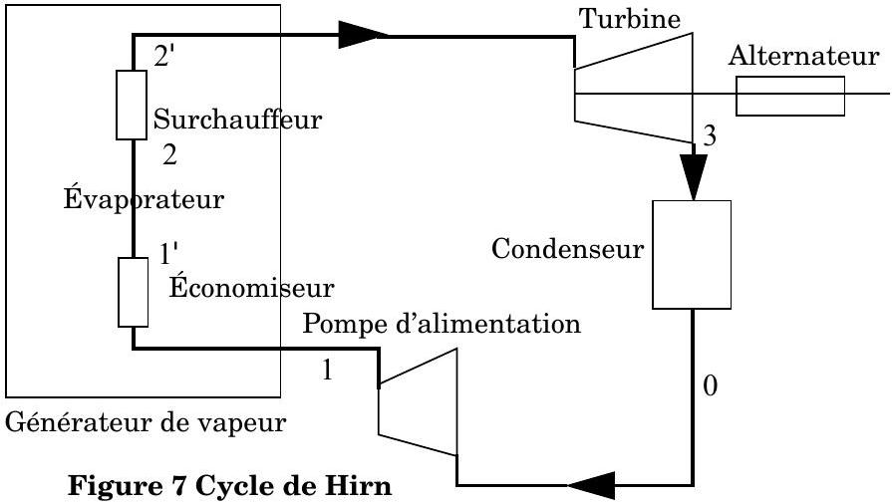
a) Représenter l'allure du cycle de Hirn (figure 7) décrit par le fluide dans le diagramme $(P,v)$. On supposera que l'eau à la sortie de la turbine est sur le palier d'équilibre liquide-vapeur à $T_{1}$.
b) Expliquer qualitativement l'effet du surchauffeur sur les parties mobiles de la machine.
II.C.2) Calcul de l'efficacité avec des tables complètes
On donne ci-dessous des extraits de tables thermodynamiques pour l'eau : $s$ est exprimé en $kJ⋅{kg}^{−1}⋅{ K}^{−1};h$ est exprimé en $kJ⋅{kg}^{−1}$.
Psat en (bar) | température  en $$\left( ^{∘}C\right)$$ | liquide saturant |  | vapeur saturante
Psat en (bar) | température  en $$\left( ^{∘}C\right)$$ | $$s$$ | $$h$$ | $$s$$ | $$h$$
85,9 | 300 | 3,24 | 1345,0 | 5,57 | 2749
0,04 | 30 | 0,44 | 126,0 | 8,46 | 2566,0

Vapeur sèche à ${500}^{∘}C$ et 85,9 bar : $h=3480 kJ⋅{ kg}^{−1};s=6,75 kJ⋅{ kg}^{−1}⋅{ K}^{−1}$.
On admet que $h_{1}=h_{0}$.
PHYSIQUE I
a) Déterminer le titre massique et l'enthalpie massique de la vapeur à la sortie de la turbine.
b) Calculer l'efficacité du cycle. Conclure sur les deux valeurs de l'efficacité calculées.
c) Donner deux avantages du cycle de Hirn par rapport au cycle de Rankine.
Annexe
Expression de l'incertitude relative sur la mesure d'une grandeur $f$, déterminée par la mesure de plusieurs grandeurs indépendantes $a,b,c$ :
Si
$$f=\frac{ab}{c}$$
alors
$$\frac{Δf}{f}=\sqrt{{\left(\frac{Δa}{a}\right)}^{2}+{\left(\frac{Δb}{b}\right)}^{2}+{\left(\frac{Δc}{c}\right)}^{2}}$$
ou bien :
$$\frac{Δf}{f}=\frac{Δa}{a}+\frac{Δb}{b}+\frac{Δc}{c}.$$

